地狱故事：白银多头下周面临严峻考验
公众号：丹湖渔翁
发布时间：2026-02-01 10:03:41
原文链接：http://mp.weixin.qq.com/s?__biz=MzAwNjAwNTc3Ng==&mid=2448834583&idx=1&sn=4548dbb79307c74a257fd8bb200b1b83&chksm=8f111568b8669c7e2dffa9c21d10963f6a251ce365327a2d7360dc8f8dafd88a6bb75e79cafa#rd
==================================================

封面图片
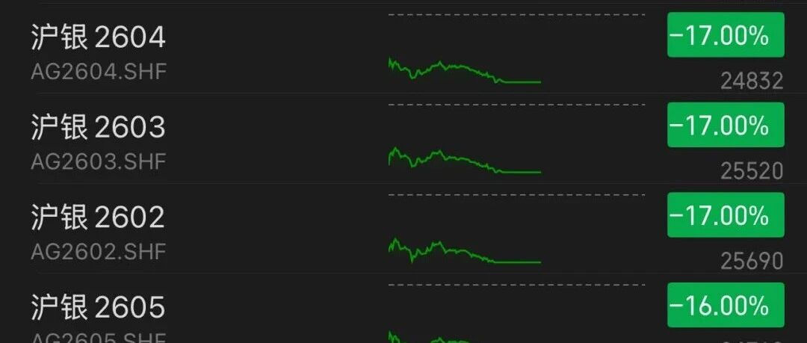

正文
免责声明：本文为个人观点，不一定对，也不构成投资建议，照此操作，后果自负。一、多头下周依然面临考验2026年1月31日凌晨00:49之后，上海期货交易所沪银各期合约纷纷封死跌停（下图）。沪银2602合约跌17%，收于25690元人民币/千克，即25.69元/克。均价是26636元/千克。沪银合约跌停时，伦敦白银现货价大约是93美元/盎司。沪银封死跌停后，伦敦白银继续暴跌，一度下跌35.89%至74.28美元/盎司（折合16.62元RMB/克），然后反弹。早晨6点，伦敦白银收盘于85.259美元/盎司（折合19.08元RMB/克）。也就是说，目前沪银2602合约价格比伦敦白银贵了：25.69/19.08-1=34.64%从海外进口白银到中国要加13%的增值税，所以伦敦白银现价85.259美元/盎司（19.08元/克），就相当于沪银的21560元/千克。也就是说，目前沪银2602和约比伦敦白银贵了：25.69/21.56-1=19.16%换言之：假设伦敦白银维持现价85.259美元/盎司不变，沪银2602合约需要跌到21560元/千克才算合理。由于沪银2602合约已经被钉在了跌停板上，2月2日星期一整个白天还会在跌停板上。要等周一晚上21点夜盘开盘，才能再度下跌。前结算价按26636元计算，周一晚上再跌17%，是22108元/千克。2月3日周二夜盘要再跌几个百分点，才能跟伦敦白银的现价持平。但是，以上是假设伦敦白银维持现价85.259美元/盎司不动的情况下。如果伦敦白银再下跌呢？要知道，芝加哥商品交易所（CME）之前把白银保证金从9%提高到11%，1月29日生效。1月30日又宣布，对于黄金期货，非高风险账户的保证金将从当前合约价值的6%提高至8%，高风险账户的保证金从6.6%上调至8.8%。白银方面，非高风险账户的保证金将从11%升至15%，高风险账户将从12.1%提高至16.5%。铂金和钯金期货的保证金也将相应上调。相关调整将于2月2日周一收盘后生效。这次调整幅度较大，可能会导致周一至周二多头再度平仓，相互踩踏；量化产品再顺势做空，国际白银价格势必再度下跌。在这种情况下，下周二沪银依然很危险，不是跌到21560元/千克就行了。白银LOF由于上周五停牌，现在溢价高达60%。之前上涨时大家愿意追捧，下跌时大家相互踩踏，估计得好多个跌停。黄金比白银强一点。伦敦黄金现价4895.118美元/盎司，折合1095元/克。沪金2602合约目前1072元/克。看起来沪金更便宜一些，但是如果周一伦敦黄金继续下跌呢？更糟糕的是，据说美国目前有银行在这轮涨跌中亏损严重，有一家银行已经资不抵债（不能确认）。如果真的有银行因此倒闭，引发一场小规模的流动性紧张，货币市场利率飙升，对商品市场还会造成新的打击。这种可能性虽然比较小，但也不能不警惕。贵金属股票方面也是类似，不过不会有那么多跌停。碳酸锂这样的品种，无论性质、用途、资源分布、开采难易程度等等与贵金属都毫无关系，前段时间居然也能跟随贵金属大涨，过去两个交易日又跟随大跌，周五也跌停了，几天之内跌了20%。二、不理性的市场但是我不会抱怨市场不理性，因为商品市场反映的是极致的人性，从来如此，从未变过。我此前聊过，在上涨时，你能听到的都是利好，供应紧张、需求旺盛、所有客户都在缺货抢货、没有库存，价格还能涨一倍甚至几倍，迫使空头在高位割肉投降。一旦开始下跌，被囤积的库存迸涌而出，一时间到处都是货。之前编造的鬼话再也不提了。多头在高位清仓走人，甚至反手做空，把高位做多者挂在高高的山顶上。商品市场向来如此，筹码结构、羊群效应等会导致价格上涨时一定会远远脱离价值锚。下跌时由于有成本支撑，相对比较容易算出价格下限，但偶尔也会跌到你怀疑人生，例如2020年4月21日，美国原油2020年5月合约曾经跌到-37.63美元/桶。三、为什么普通人敢于加杠杆投机金银？很多年前，我思考过，为什么普通人往往不敢参与其他商品期货，但敢于参与投机黄金、白银？后来想明白了，因为：【1】普通投资者不清楚其他商品（比如原油、PTA、MEG、苯乙烯、纤维板、聚丙烯、PVC）是干啥用的，性质如何，供求关系如何，但他们觉得，黄金白银，不就是金子和银子吗？自己懂。【2】黄金、白银是比较“亲民”的金属。“亲民”意思是他们可以轻易接触到现货。【3】他们觉得贵金属永远不会贬值，大不了拿着就是了。所以一看到金银上涨，他们就敢于一头扎进去。很多人根本分不清期货和现货的区别，以为在期货市场加杠杆购买期货合约，与在金店买现货是一样的。近期传出一些人借钱去做多金银合约，甚至通过“杰我睿”这种不正规的公司加杠杆做多，导致崩盘爆仓，就是一个例子。在对商品一无所知的情况下居然如此颟顸地加杠杆，把大笔资金往里面扔，这些消息看得我目瞪口呆，瑟瑟发抖。还不如直接把钱送给我呢！我还会感谢他们，不会骂他们傻。他们的认识是错误的。任何商品一旦开始加杠杆，金融属性大大加强，它就再也不是普通的商品了。何况贵金属这种金融属性极强、影响因素众多（多到难以分析）的品种。精明的投资者会充分运用杠杆、资金和规则，来引导市场预期，让价格朝着有利于自己的方向波动。一旦价格开始下跌，就反过来。反复收割菜鸟。如果说股票市场可能有10%的人赚钱，期货市场只有千分之一甚至万分之一的人能赚钱。读书时都没在班里得过第一名的人，幻想自己能成为那千分之一万分之一？现在，只能耐心等待市场稳定下来。不要伸手接下落的飞刀。

文章配图
图片 1:
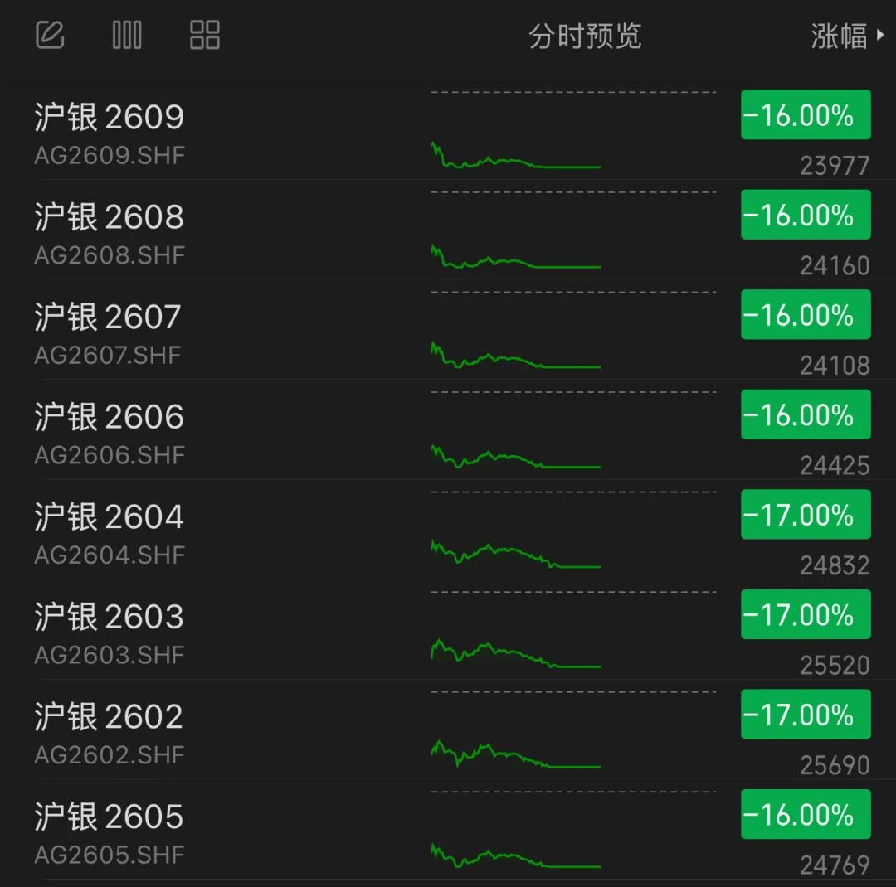

==================================================
爬取时间：2026-02-15T20:48:20.659065

